計算機網路報告

作業(一)：網路檢測工具



班級：四子二丙

導師：謝欽旭

姓名：范家禎

學號：1102105339

本次作業目的為使用網路檢測工具進一步探索計算機網路。

課堂中使用「NetInfo」測試Ping、Trace、DNS Lookup、 Service等功能。報告中除了以上4種功能外，也嘗試了其他課堂沒有解釋的功能。也在網路找了其他網路檢測工具「IP-Tools」，功能目的和「NetInfo」差不多，但操作的方式和結果稍有不同。

**NetInfo** 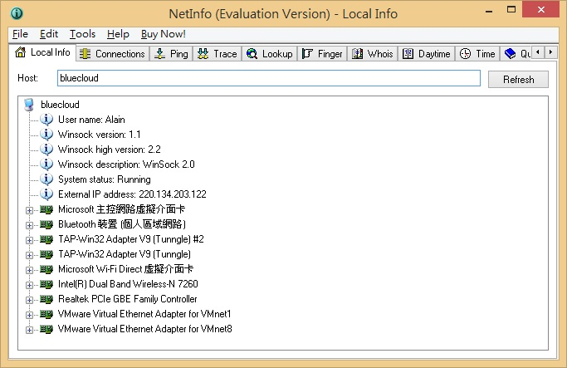

**IP-Tools** 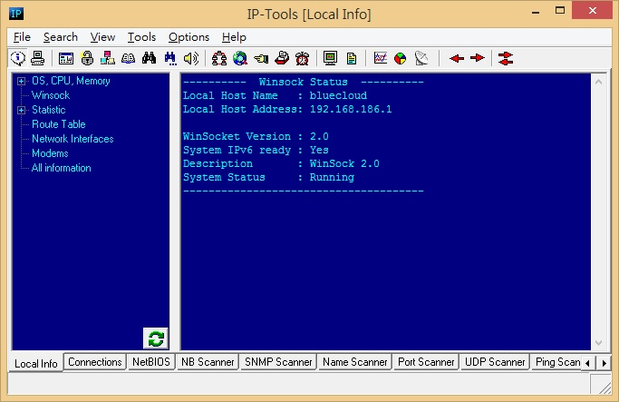

**NetInfo**

**Ping**

比較了「維基百科」和「台灣雅虎」的回應時間。

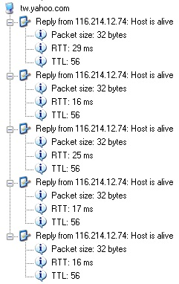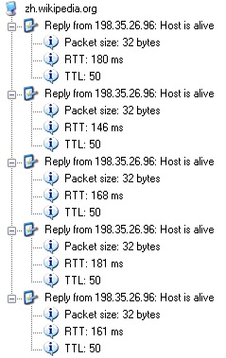

**平均167ms**

**平均21ms**

回應時間和距離成正比，因台灣雅虎IP位址所在地為台灣-台北，而維基百科IP位址所在地則是美國-舊金山。這樣的距離造成時間差了大約8倍。

**Trace**

查看從我的電腦連結到「維基百科」和「台灣雅虎」共經過了多少路由器。

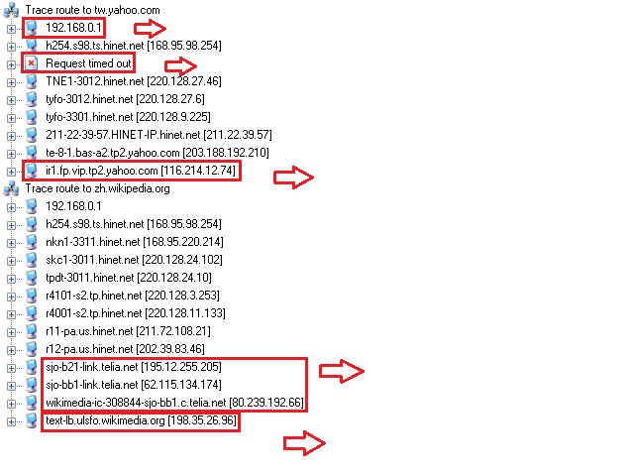

**目的地維基百科，總共經過了13個路由器**

**從這開始，IP跳往歐洲**

**目的地台灣雅虎，總共經過了9個路由器**

**中途失敗，可能將Trace功能關閉**

**第一步：我的筆電**

雖然還無法確定距離越遠是否經過越多路由器，但由上檢測可以看到，從我們的筆電可以輕易的連結網路到世界各地，從台灣連結到維基百科，經過了歐洲的三個路由器才能達到所在舊金山的維基百科總部。

**Lookup**

可用IP查看Domain Name(網域名稱)，反之利用Domain Name查看IP。

也可查看該伺服器的所在國家、經緯度等資訊。

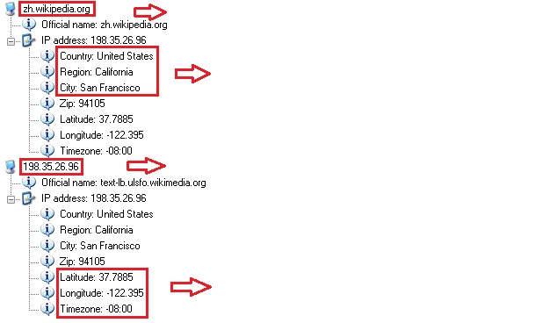

**經緯度和時區**

**所在地 美國-加利福尼亞州-舊金山**

**利用IP查看**

**利用網域名稱查看**

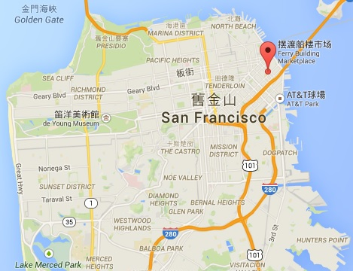

**利用地圖查詢此經緯度**

**附近可看到「維基媒體基金會」**

利用此功能除了可以查看IP和網域名稱，也可得到經緯度，但可能離實際伺服器位置有一點誤差。

**Services**

查詢伺服器端所開啟的服務項目。

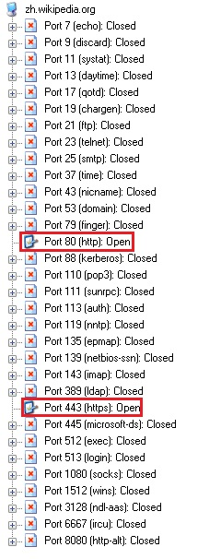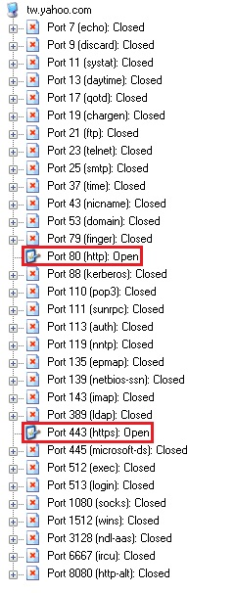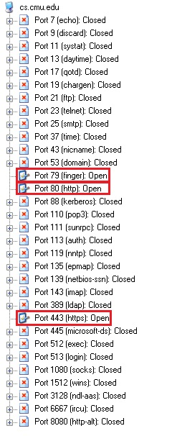

大部分網站只開啟了http(超文件傳輸協定)和https(超文字傳輸安全協定)。

但我有找到一個網站開啟了finger(Finger協定)。

**其他檢測**

**Finger**

常用於Linux或UNIX伺服器上，可查詢遠端主機上的用戶資訊。

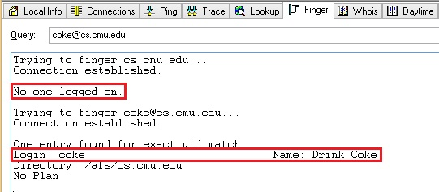

查詢 cs.cmu.edu

顯示無人在線

[查詢coke@cs.cmu.edu](mailto:查詢coke@cs.cmu.edu)

顯示1人 名稱 Drink Coke

因為被入侵者查詢用戶資訊，所以大部分網站不會開啟此服務。

**Whois**

用於查詢網域的註冊資訊。以下用了google當例子。

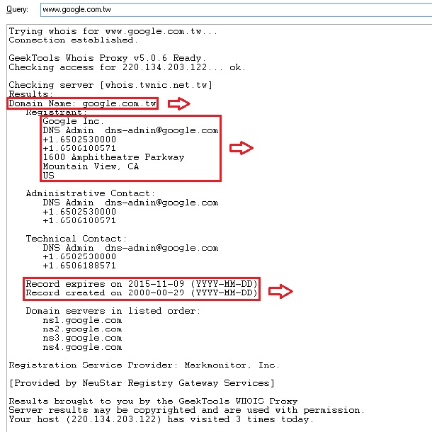

**註冊有效日期等資訊**

**註冊公司相關資訊**

**電話、傳真、地址等**

**網域名稱**

有些網站會無法查看，而且如果有中文資訊的話會顯示亂碼，有些不理想。

**Daytime**

Daytime協定，以ASCII回傳當地日期、時間、時區。

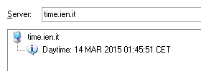

time.ien.it

IP地址位於義大利，時區為CET(歐洲中部時間)，比台灣晚約7小時。

Daytime也可測試網路的連結，但現在已轉為Ping或Trace。

**Time**

Time協定，以32bit傳送時間，提共電腦直接讀取時間資訊。

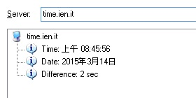

可能因為距離的影響，導致誤差2秒。現在已被NTP(網路時間協定)取代，可把兩台電腦的時間以分封交換達到同步，可抵消延遲的影響。

**Scanner**

可以掃描網段IP是否有回應，例如輸入116.214.12.1，會從116.214.12.1開始掃描到116.214.12.255，總共255個IP位址。

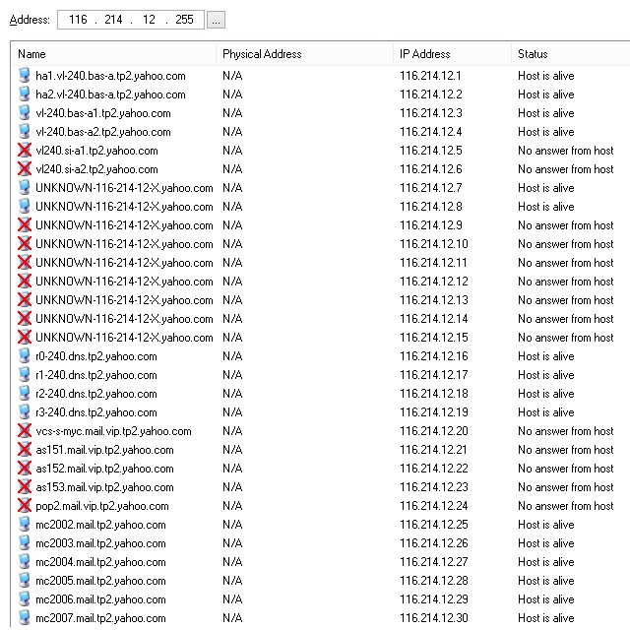

台灣雅虎的IP位址為116.214.12.74，我從116.214.12.1開始掃描到116.214.12.255，此網段大多和yahoo相關。

**IP-Tools**

**NB Scanner**

掃描網段上開啟共享資源的電腦。

以我租屋處為例：掃瞄範圍192.168.0.155到192.168.0.190

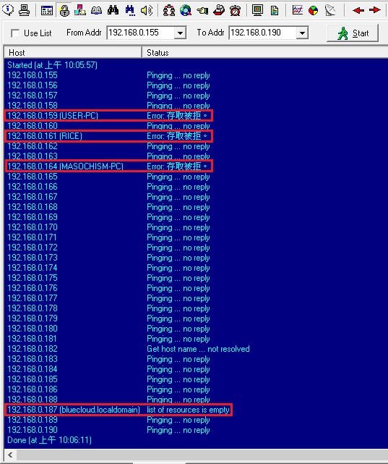

可以找到3位使用者，但存取被拒。

192.168.0.187為我自己的電腦，顯示資源清單是空的。

**Name Scanner**

掃描網段上的網域名稱。

以高應大為例：掃瞄範圍140.127.113.1到140.127.113.255

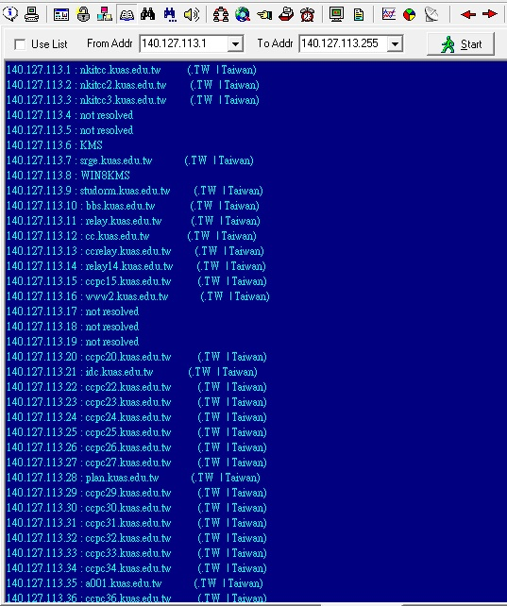

裡面有些顯示”not resolved”，為該位址尚未設定網域名稱。

Ping Scanner

和NetInfo不同的地方為IP-Tools是用掃描網段的方式來取得回應時間。

可以大範圍測試，每個IP會測試兩次。

以維基百科為例：範圍198.35.26.96到198.35.26.106

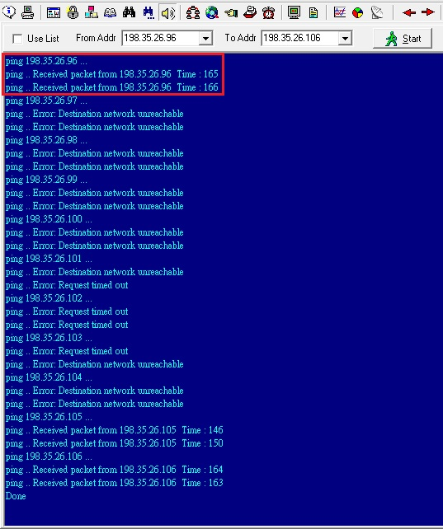

**和NetInfo測試值近似**

**167ms左右**

**NetInfo和IP-Tools的差異**

IP-Tools比NetInfo多了一些掃描網段的功能，除了以上介紹的三種，還有SNMP Scanner、Port Scanner、UDP Scanner等功能。當然也不會缺少Trace、Lookup、Time．．．等功能。而NetInfo的介面較簡單，操作起來比IP-Tools順暢。

**結論**

從單純的IP位址就可以查詢到網域名稱。反應時間可以間接感受到點與點之間的距離。每連結到目的地就會經過好幾道路由器，顯示出世界網路的連結。由網路的服務下，也可以達到時間的查詢和同步。更進一步查詢的話，會發現連結也可能會導致個人資料的外流或利用Ping進行網路攻擊，所以有些網站會關閉相對風險較高的服務項目。